Kategorie C Energieanlagen Schweizer Solarpreis 2016
Die 5.76 MW starke PV-Anlage auf der 50-jährigen Industriehalle in Zuchwil/SO ist von ihrer Grösse, Konstruktion und Integration her einzigartig. Die 22’000 PV-Module erstrecken sich über eine Fläche von fünf Fussballfeldern. Mit den erzeugten 4.7 GWh/a Solarstrom könnte der ge- samte Privatverkehr einer Kleinstadt mit 3’350 Elektroautos CO2-frei betrieben werden. Die PV- Anlage wurde Ende September 2015 in Betrieb genommen. Sie bildet mit der Industriehalle eine homogene Einheit und ermöglicht eine fortlaufende Sanierung des darunter liegenden Daches. Die PV-Anlage erweist sich als ein konstruktives und in der Umsetzung gut gelungenes solares Pionierprojekt.

5.76-MW-Solarareal Riverside, 4528 Zuchwil/SO

Das frühere Sulzer-Industrieareal in Zuchwil/ SO hat seit 2007 zweimal den Eigentümer gewechselt. Ende 2012 wurde es von der Swiss Prime Site Immobilien AG (SPS) er- worben und 2015 in die neu gegründete Swiss Prime Anlagestiftung (SPA) übertra- gen. Diese will das Areal zu einem spannen- den, eigenständigen, und unvergleichbaren neuen Quartier von Zuchwil entwickeln.
Die PV-Anlage ist von der Konstruktion her einzigartig. Ihre transparenten Dachflä- chen garantieren eine optimale Tageslicht- nutzung. Das Dach musste 1’100 mal mit Stahlstützen durchdrungen und die Halle mit 500 Trägern ergänzt werden.
Mit den jährlich erzeugten 4’699’100 kWh deckt die Anlage 60% des elektrischen
L’ancien site industriel Sulzer à Zuchwil (SO) a déjà changé deux fois de propriétaire de- puis 2007. À fin 2012, la halle industrielle est devenue la propriété de Swiss Prime Site. D’entente avec la municipalité de Zuchwil, la société d’investissement immobilier s’est fixé pour but de transformer cet espace en un quartier solaire passionnant, autonome et orienté vers le futur.
L’espace Riverside est partie intégrante de ce plan. Première mesure de rénovation: la réalisation de la nouvelle toiture solaire. L’installation PV est unique par sa construc- tion. Elle est posée sur la toiture existante, comprenant toits à redents et 1’100 ouvertu- res transparentes pour laisser passer la lumi- ère du jour. Il a donc fallu la renforcer avec
Technische Daten

Energieproduktion
Produktion: m2 kWp kWh/m2a GWh/a PV Dach: 35’280 5’764 133.2 4.7
* 2016 gilt laut Meteotest als «nasses Jahr» (J. Remund, 12.07.2016) mit bloss 94% Solareinstrahlung, die hier berücksichtigt wird

Energieversorgung (2016) | % | GWh/a
Elektrizität | 60 | 7.8
Gesamtenergiebedarf | 23 | 20
40’000 Mannsstunden Arbeit
22’000 Solarpaneele
1’100 Dachausschnitte für die Trägerstützen
790 Tonnen Stahl für Unterkonstruktion
500 Konstruktionsverstärkungen
275 Wechselrichter zur Stromumwandlung
23 Transparente Tageslichtausschnitte
1 Jahr Bauzeit
Bestätigt von AEK Energie AG am 17. Juni 2016, René Schärer, Tel. 032 634 88 88

Beteiligte Personen

Energiebedarfs von 7’822’700 kWh/a und
une nouvelle structure porteuse.

23% des Gesamtenergiebedarfs der heute auf dem Areal domizilierten Unternehmun- gen. Mit dieser Solarstromproduktion könn- te eine Kleinstadt mit 3’350 Personenwa- gen den gesamten Privatverkehr CO2-frei betreiben.
Die SPA realisierte die ausgeklügelte An- lage mit regionalen Partnern. In der Rekord- zeit von knapp einem Jahr wurde das Projekt von der ersten Idee bis zum fertigen Bau umgesetzt. Die mit den Modulen bestück- ten, bereits verkabelten Montageeinheiten von 12 x 12 m wurden vor Ort auf Montage- strassen vorbereitet und mit riesigen Pneu- kränen sowie mit Helikoptern auf das Dach gehoben. Die Halle war während dem Bau voll in Betrieb.
Das Projekt wurde nach Lean Construc- tion-Prinzipien gemanagt. Deshalb konnte die 2015 schweizweit grösste und vorbild- lich integrierte PV-Anlage in so kurzer Zeit realisiert werden. Für diese innovative Lö- sung erhält das Riverside Areal den Schwei- zer Solarpreis 2016.
Avec 4’699’100 kWh/a, l’installation PV couvre 60% des besoins en électricité (7’822’700 kWh/a) ainsi que 23% de la con- sommation d’énergie totale des entreprises domiciliées sur le site. Cette production so- laire permettrait d’alimenter 3’350 voitures électriques zéro émission, soit le trafic privé d’une petite ville.
Swiss Prime Site a réalisé ce système in- génieux avec des partenaires régionaux. La construction solaire a vu le jour en seulement un an. Plusieurs rangées de modules ont été assemblées sur place en une seule unité et hissées sur le toit à l’aide d’énormes grues sur pneumatiques et d’hélicoptères. Les bâti- ments commerciaux qui se trouvent au-des- sous peuvent être régulièrement rénovés et adaptés aux besoins.
Pour cette solution innovante incluant la deuxième plus grande installation PV de Su- isse, parfaitement intégrée à une toiture, l’espace Riverside reçoit le Prix Solaire Su- isse 2016.
Standort des Gebäudes:
Riverside Business Park Swiss Prime Anlagenstiftung Allmendweg 8, 4528 Zuchwil
Eigentümerin & Betreiberin:
Swiss Prime Anlagenstiftung, Frohburgstrasse 1 4601 Olten, Tel. 058 317 17 34
thomas.grossenbacher@swiss-prime-site.ch
Investorenvertreter:
hauri real estate management sevices Quartiergasse 10, 3013 Bern
Tel. 031 332 19 89, markus.hauri@mhagmbh.ch
Generalplaner:
Implenia Schweiz AG, An der Reuss 5, 6038 Gisikon Tel. 041 455 64 40, stephan.etterlin@implenia.com
Bauingenieur:
Schnetzer Puskas Ingenieure, Aeschenvorstadt 48 4010 Basel, Tel. 061 367 77 77
t.puskas@schnetzerpuskas.com
Totalunternehmung:
Helion Solar AG, Jurastrasse 13, 4542 Luterbach Tel. 032 677 55 24, samuel.beer@helion-solar.ch
Elektroarbeiten:
Alpiq InTec West AG, Aarbugerstrasse 39, 4601 Olten Tel. 062 287 67 67, patrick.heiniger@alpiq.com
Stahlbau:
Senn AG, Bernstrasse 9, 4665 Oftringen
Tel. 062 788 55 55, bvm@sennag.ch
Flachdacharbeiten:
Kämpfer + Co. AG, Wangenstrasse 71 3360 Herzogenbuchsee
Tel. 062 961 73 50, daniel@kaempfer.ch

86 | Schweizer Solarpreis 2016 | Prix Solaire Suisse 2016

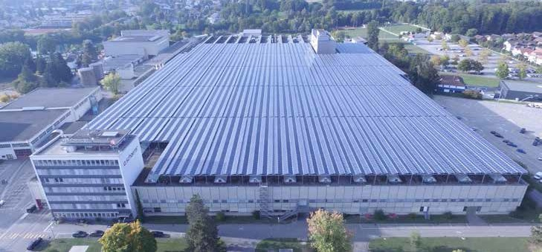
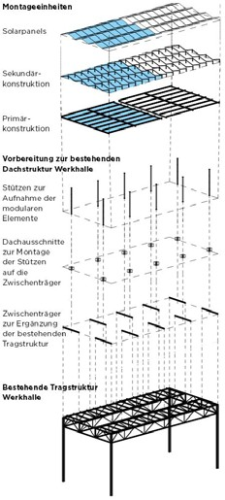1

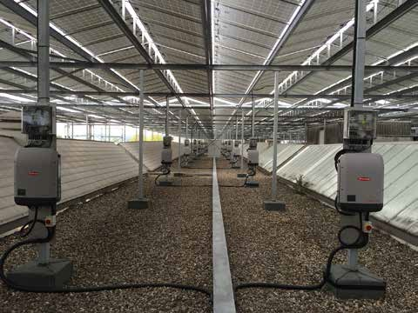
2

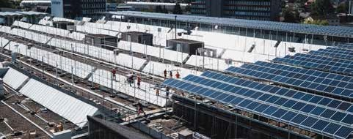
3 4

- Kraftwerk Riverside Zuchwil: Die 5.76-MW- Photovoltaik-Dachanlage erzeugt jährlich rund
4.7 GWh/a.
- Unterkonstruktion mit 275 Wechselrichtern.
- Die 2015 grösste ganzflächig integrierte PV-Dachanlage der Schweiz wurde in der
Rekordzeit von einem Jahr geplant und reali- siert.
- Schematischer Aufbau der einzigartigen Dachkonstruktion.

Schweizer Solarpreis 2016 | Prix Solaire Suisse 2016 | 87

